水中硒檢測方法─自動化連續流動式氫化物原子吸收光譜法
中華民國101年1月20日環署檢字第1010007619號公告
自中華民國101年5月15日生效
NIEA W341.51B
- 方法概要
含硒及硒化物之水樣，經硫酸及過硫酸鉀溶液消化後，使其中之硒先轉變成為六價硒，續以鹽酸將其還原為四價硒。經由自動化連續流動式氫化物產生裝置，使四價硒與鹽酸及硼氫化鈉試劑進行氫化反應，生成硒化氫，再經由氬氣（或氮氣）載送導入原子吸收光譜儀，於196.0 nm波長處測定其吸光度，進行定量。
- 適用範圍
本方法適用於飲用水水質、飲用水水源水質、地面水體、放流水、地下水及廢（污）水中硒含量的測定。本方法偵測極限值約為2 µg/L（註1）。
- 干擾
  - 水樣中若含銀、金、鉑、鈀等金屬，濃度約為100 µg/L時；銅、鉛和鎳，濃度大於或等於1 mg/L時；或鉍、銻、錫和鍗其濃度在0.1至1 mg/L時，會抑制硒化氫的生成效率，造成分析上的誤差。
  - 不同氧化價態的硒，其生成氫化物的效率也不同；同一濃度之六價硒所產生的吸收訊號，其強度約僅為四價硒的四分之一至三分之一。故分析時須先將樣品中之六價硒還原成四價硒後，再進行氫化物之產生反應。
  - 因硒及硒化合物具有揮發性，樣品在前處理過程中，應儘量防止硒的揮發，以避免漏失，造成分析上的誤差。
  - 鹽酸中殘留的氯氣（將四價硒氧化至六價硒）會抑制硒化氫的生成，造成負干擾，同時也會氧化氫化物或污染氫化產生器，使回收率降低。若有干擾時，可在每一新瓶鹽酸中，先通入氦氣3小時（流量約 100 mL/min）移除之。
  - 消化總硒後，剩餘之過硫酸鹽會氧化氫化物。因此，需先將所有的氧化劑移除後，才進行氫化的步驟。
  - 水中亞硝酸鹽的濃度即使很低（如10 µg/L）也會減少由四價硒生成硒化氫的回收率（約50 % 以上）。當使用鹽酸消化將六價硒還原為四價硒時，有些硝酸鹽可能會被還原為亞硝酸鹽，造成干擾。若懷疑有干擾時，可在樣品酸化（或鹽酸消化）後，加入還原劑對胺苯磺醯胺溶液（Sulfanilamide）移除之。
- 設備及材料
  - 原子吸收光譜儀：需具備有氣體流量計、分光器、光電偵測器、自動化控制及數據處理系統。
  - 燈管：硒中空陰極燈管（HCL），或無電極放電式硒燈管（EDL）及其電源供應器。
  - 原子化器：不同的儀器廠牌，其規格與形式亦各有異。常見的原子化器有下列幾種，可依適用範圍擇一使用。
    - 電熱式石英管加熱器：以電熱方式加熱石英管至高溫進行原子化。
    - 火焰式燃燒頭：以氬氣（或氮氣）、空氣與氫氣形成之火焰進行原子化。
    - 火焰式石英管加熱器：以氫氣與氧氣（或空氣）形成之火焰加熱石英管。
  - 自動化連續流動式氫化物產生裝置：圖一所示為一般常見之裝置圖，包括有氫化反應系統、氣液分離裝置及樣品注入系統等。將樣品、酸及還原劑以流動注入的方式混合，反應所生成之硒化氫以氬氣（或氮氣）載送，導入原子化器進行分析。
  - 排氣裝置：於原子吸收光譜儀之原子化器上方15~30 cm處裝設抽氣裝置，用以移除源自原子化器產生的煙霧與蒸氣，以保護分析人員免於毒性氣體的危害。
  - 加熱板或水浴裝置：溫度能設定 90 ℃者
  - 天平：可精稱至0.1 mg。
- 試劑
  - 試劑水：比電阻≧16 MΩ-cm。
  - 濃鹽酸：分析試藥級。
  - 濃硝酸：分析試藥級。
  - 鹽酸溶液，5.0 %（v/v）：取50 mL濃鹽酸，以試劑水稀釋至1000 mL。
  - 硝酸溶液，0.15 %（v/v）：取1.5 mL濃硝酸，以試劑水稀釋至1000 mL。
  - 氫氧化鈉溶液，1.0 %（w/v）：取10 g氫氧化鈉溶於試劑水中，稀釋至1000 mL。
  - 硼氫化鈉溶液，0.5%（w/v）：取5 g硼氫化鈉溶於1000 mL之1 %（w/v）氫氧化鈉溶液。使用前配製。
  - 硫酸溶液，2.5 N：取7 mL濃硫酸，以試劑水稀釋至 100 mL。
  - 過硫酸鉀溶液，5.0 %（w/v）：取5 g過硫酸鉀，溶於試劑水中，稀釋至100 mL。
  - 硒儲備溶液：購買市售經確認之1000 mg/L標準溶液。即1.00 mL = 1000 μg硒。
  - 連續稀釋硒儲備溶液製備成100 µg/L 之標準溶液，此標準溶液及儲備溶液的稀釋液必須每日配製，標準溶液以硝酸酸化使含 1 % 硝酸，酸應於未加入任何溶液之前加入量瓶中。（註2）
  - 對胺苯磺醯胺溶液，2.5 %（w/v）：取2.5 g對胺苯磺醯胺，加入適量試劑水，再滴入數滴濃鹽酸幫助溶解，後以試劑水稀釋至 100 mL，使用前配製。
- 採樣與保存
  - 盛裝樣品之容器及過濾器，必須以清潔劑、酸及試劑水進行清洗，以去除可能的汙染。
  - 水樣於採集後應立即添加濃硝酸使水樣之 pH值小於2；若欲分析溶解性硒，採樣時應同時以試劑水預洗過之塑膠過濾裝置（孔徑為0.45 µm）將水樣抽氣過濾，所得濾液再加入適量之濃硝酸，使其pH 值小於2。加酸後之水樣貯藏於 4 ± 2℃，以避免因水分蒸發而改變水樣體積。
- 步驟
  - 水樣前處理
1.取 25.0 mL已酸化之水樣，或適量水樣經酸化定量至 25.0 mL，以硝酸調整其 pH 值至 2 以下，置於反應瓶中。
2.分別加入1 mL 2.5 N硫酸溶液及 2 mL 5% 過硫酸鉀溶液。
3.以錶玻璃覆蓋後，加熱至約 90℃，並在此溫度下維持 30 至 40 分鐘。反應後冷卻至室溫。
4.加入15 mL濃鹽酸，混合均勻後，加熱或水浴至 90℃，並在此溫度下維持 30 至 40 分鐘，冷卻至室溫，以試劑水定量至50 mL。靜置一小時後，待六價硒還原成四價硒即可進行分析（註3）。
  - 檢量線製備
1.取適當量之硒標準溶液，配製一個空白和至少五種不同濃度的檢量線標準溶液，如精取 0.0、0.5、1.0、2.5、5.0 及 10.0 mL之 100 µg/L硒標準溶液，分別置於反應瓶中，以0.15% 硝酸溶液稀釋至 25.0 mL，調整其pH值至2以下，再依七、（一）步驟進行前處理。由上述方法製備所得之檢量線溶液，其濃度分別為 0.0、1.0、2.0、5.0、10.0及 20.0 µg/L。
2.依七、（四）之儀器測定程序分別測定標準溶液之吸光度。以標準溶液之濃度（µg/L）為橫軸，吸光度為縱軸，繪製檢量線圖。（註4）
3.檢量線製作完成應即執行檢量線確認。
  - 儀器操作
原子吸收光譜儀因廠牌及形式的不同，其操作方法亦有所不同。請參照各儀器廠商提供之操作程序，進行分析。
  - 樣品分析
    - 經七、（一）步驟前處理後之樣品，以取樣管（或自動取樣器）導入樣品注入迴路中（迴路體積一般為1 mL），如圖一A所示。
    - 按圖一B所示方式，改變流動注入閥至注入位置。藉由幫浦的推動，分別將5.0 % 鹽酸、0.5 % 硼氫化鈉與1.0 mL樣品，經由不同管路，以連續流動的方式，注入氫化反應槽（圖一C）中混合，反應生成硒化氫（註5）。
    - 生成之硒化氫及其他的氣液混合產物在氬氣（或氮氣）帶動下，隨即進入氣液分離器（圖一D）中進行分離。硒化氫在氬氣（或氮氣）載送下瞬時被導入原子化器（圖一E）中原子化，並於波長196.0 nm處被測定。
    - 由檢量線求出樣品中的硒濃度。
- 結果處理
水中總硒濃度（µg /L） ＝ A × V₁ / V
A ：由檢量線求得之硒濃度（µg /L）。
V ：前處理之取樣體積（mL）。
V₁ ：樣品經前處理後最終定容體積（mL）。
- 品質管制
  - 檢量線：每次樣品分析前應重新製作檢量線，其線性相關係數（r 值）應大於或等於0.995。檢量線製作完成應即以第二來源標準品配製接近檢量線中點濃度之標準品確認，其相對誤差值應在 ± 20% 以內。
  - 檢量線查核：每批次或每10 個樣品及分析結束時，執行一次檢量線查核，以檢量線中間濃度附近的標準溶液進行，其相對誤差值應在 ± 20% 以內。
  - 空白樣品分析：每批次或每10個樣品至少執行一次空白樣品分析，空白分析值應小於二倍方法偵測極限。
  - 重複樣品分析：每批次或每10個樣品樣至少執行一次重複樣品分析，其相對差異百分比應在 20% 以內。
  - 查核樣品分析：每批次或每10個樣品至少執行一次查核樣品分析，回收率應在 80 ~ 120% 範圍內。
  - 添加樣品分析：每批次或每 10 個樣品至少執行一次添加樣品分析，其回收率應在75 ~ 125% 範圍內。
- 精密度與準確度

單一實驗室分析查核樣品之結果如表一所列。
- 參考資料
  - American Public Health Association， American Water Works Association & Water Pollution Control Federation. Standard Methods for the Examination of Water and Wastewater, 21st ed., Method 3114 Arsenic and Selenium by Hydride Generation/Atomic Absorption Spectrometry p.3-32~3-38, APHA, Washington, DC., USA, 2005.
  - 修訂已公告無機類水質檢測方法，EPA-87-1302-03-01，1998年6月。

註1：使用原子化器為火焰式燃燒頭。
註2：硒的氫化物為具有劇毒物，配製溶液與操作分析時，須小心勿吸入或食入。
註3：待分析水樣的基質（如特殊來源的放流水），若與一般水樣有明顯的不同時，則上述藥劑的濃度與用量需作適度的調整，才能達到最佳的前處理效果。
註4：儀器機型不同，檢量線的濃度及其線性範圍可能有所不同。其最適條件，需個別進行探討。
註5：所用機型不同時，上述儀器操作的程序，所使用的鹽酸溶液，和硼氫化鈉溶液之濃度及流量，應隨之調整。一般之參考流量為：樣品7 mL/ min；鹽酸 1 mL/ min；硼氫化鈉1 mL/ min。
註6：本方法中所產生之鹽酸、硝酸及硫酸廢液，依無機酸類廢液處理原則處理；氫氧化鈉與硼氫化鈉廢液，依鹼類廢液處理原則處理；硒標準溶液與樣品廢液，依重金屬類廢液處理原則處理。

表一 單一實驗室分析查核樣品之結果
分析次數 | 硒的濃度  （µg/L） | 平均測值  （µg/L） | 標準偏差  （µg/L） | 精密度  （% RSD） | 準確度  %
6 | 2.00 | 1.98 | 0.07 | 3.3 | 96～102
6 | 4.00 | 3.98 | 0.30 | 7.9 | 92～107
3 | 6.00 | 5.73 | 0.16 | 2.8 | 93～98
資料來源：行政院環境保護署環境檢驗所
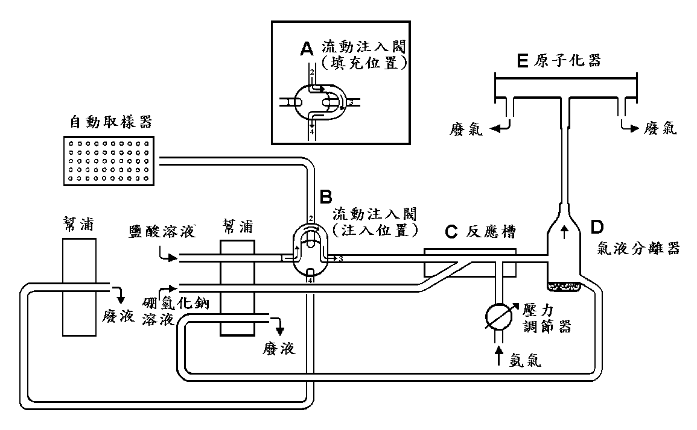圖一 自動化連續流動式氫化物產生裝置連接原子吸收光譜儀之系統圖

